**Способы восприятия информации человеком**

В распоряжении человека есть несколько таких способов. Они определяются пятью органами чувств: зрением, слухом, осязанием, вкусом и обонянием.

В связи с этим существует определенная классификация информации по способу восприятия: визуальная; звуковая; тактильная; вкусовая; обонятельная

Визуальная информация воспринимается с помощью глаз. Благодаря им в мозг человека поступают различные зрительные образы, которые затем там обрабатываются.

Слух необходим для восприятия звуковой информации, поступающей в виде звуков (речи, шумов, музыки, сигналов).

Органы осязания ответственны за возможность восприятия тактильной информации. Рецепторы, расположенные на коже, позволяют оценить температуру исследуемого объекта, тип его поверхности, форму.

Вкусовая информация поступает в мозг от рецепторов на языке и преобразуется в сигнал, по которому человек понимает, какой это продукт: кислый, сладкий, горький или соленый.

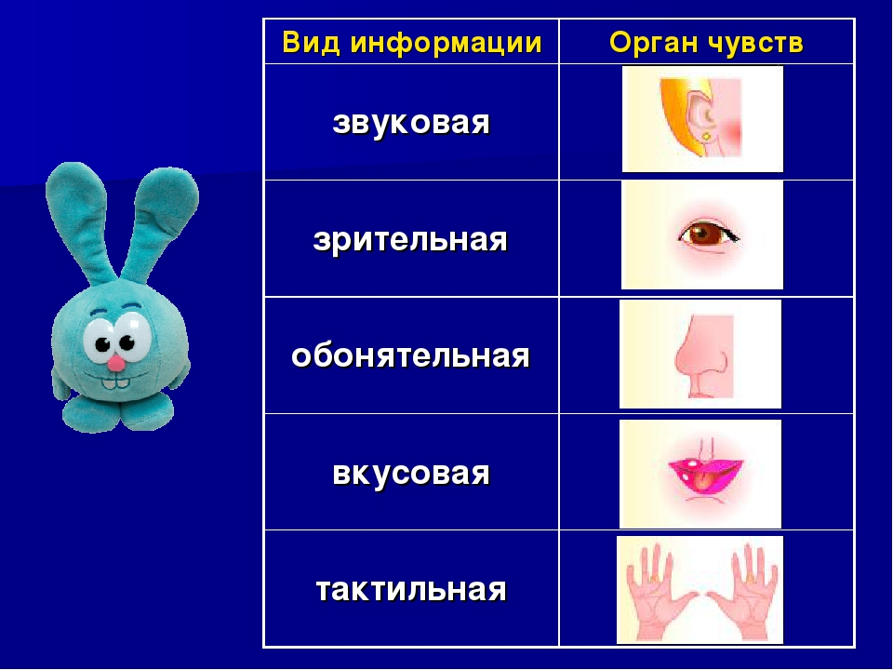Обоняние также помогает нам в познании окружающего мира, позволяя различать и идентифицировать всевозможные запахи.